# 第９章　富田林警察署被疑者逃走事件

◆事件の概要

　強盗傷害罪などの多重容疑で拘留されていた容疑者（当時３０歳）が、２０１８年８月１２日の夕方、富田林警察署の接見室から、弁護士との接見後に逃走した事件である。事件の発覚後大阪府警は、警察の威信をかけ（接見後に逃走された時点ですでに威信は失われたが）、毎日３，０００人以上の警察官を動員しての必至の捜索にも関わらず、翌９月になっても足跡すら見つからないという体たらく。見かねた警察ＯＢが私費を出し合って２００万円もの懸賞金までかけられた。

　そしてついに、山口県周南市の道の駅にて、万引きを発見した店員に取り押さえられ、警察に通報されてようやく現行犯逮捕。逃走してからなんと４９日目の９月３０日であった。

　下画像は、Google Mapの衛星画像に加筆したものである。富田林警察署の建物は、家相学的には西南が大きく欠けたＬ字型であることがわかるだろう。しかし、ただのＬ字型ではない。「ピストル型」なのだ。警察署にはぴったりの形状とも言えるが、風水学的には不安定要素が大きく、事件事故に遭いやすい形状なのだ。

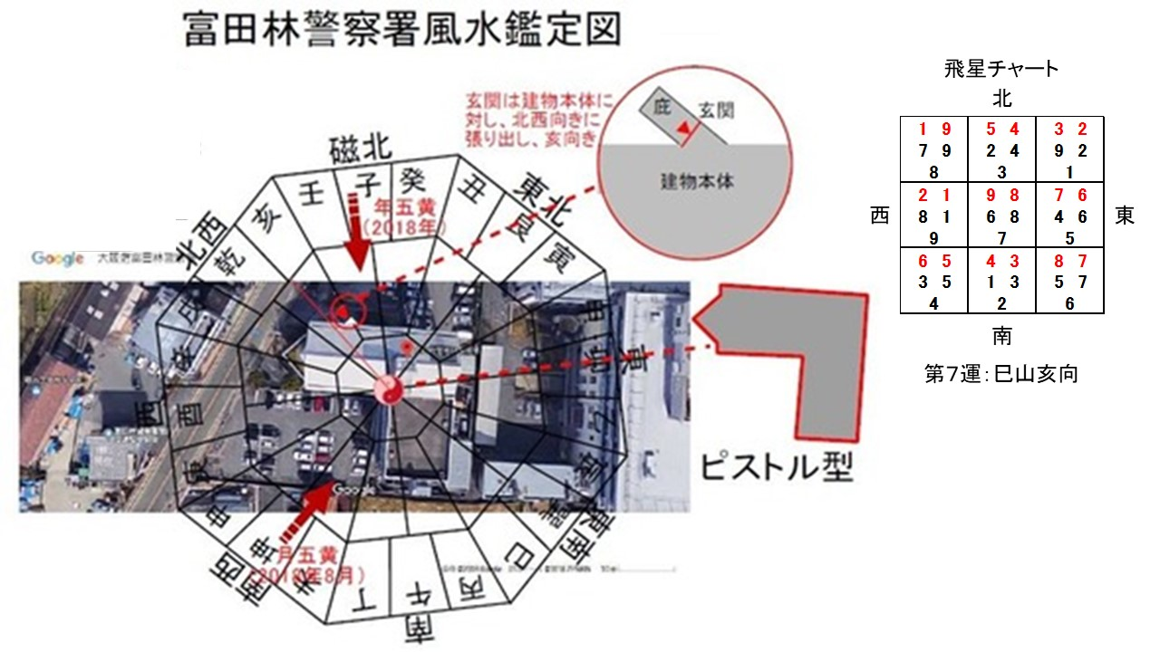

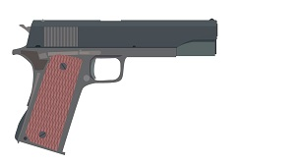

実際に今まで、こうした形状の家宅を数件鑑定してきたが、放っておけば刃傷沙汰にでもなりかねないような家庭もあり、夫婦家族、社内人間関係の不和が際立つ形状なのである。

実は著名な人気女優Sさんの住居を最近風水鑑定させていただいたが、やはりこのピストル型で、やや張り出した玄関がスライド（弾丸を薬室に送り出す部分）に当たり、完全なピストル型であった。

実際、舞台で怪我をされる事故を負われていた。そこに住んでから良くない事が多かったとのことだったが、風水鑑定後に移転され、元気に女優として、テレビに舞台にと活躍されていることを付記しておく。

　中国五術（※１）の命（めい）・卜（ぼく）・相（そう）・医（い）・山（ざん）のうち、手相や観相と同じ相術に分類される風水学では、建物や敷地の形状から連想される物体が持つ形質を重要視し、実際にその形質が現れやすいのだ。

　前の図表でわかるように、玄関は建物の面（※２）に対し、東北～西南に走る道路に向け、斜めに張り出している。建物の向首は北向き、二十四山（２４方位）では癸向きであるが、玄関は西北向き、二十四山では亥向きで、巳山亥向の建物である。１９８９年３月に現在の建物に建て替えられており、三元九運では第７運となる。

　図に飛星チャートを加筆しているが、図面の方位に合わせている。各宮（方位）の上段赤字のうち、左側は２０１８年九星年盤、右側は２０１８年８月の九星月盤である。

各宮黒字数字のうち、下段は運星、中段の左は坐星、右は向星だが、九つの宮全てで、この３つの数字（九星）が連なっている（例えば中央の宮は６－７－８）ことがわかるだろう。

宅運盤は１運から９運まで、二十四山毎に作成されるので、９×２４＝２１６あることになるが、このように数字が連なるのは数少なく、専門的には「連殊三般卦（れんじゅさんぱんけ）」と呼ばれる特殊な宅運で、吉なのかというとそうではなく、一定の巒頭（らんとう、簡単に言えば周辺環境）要件を満たさない限り、凶とされる。ここではその詳細は割愛するが、結論から言うと要件を満たしておらず、残念ながら凶の建物である。

　そのうえ２０１８年は建物の向首、それも玄関である北に年五黄（ねんごおう）が回座して災厄を招く殺氣があり、それに加えて年三殺が北にあったわけだから、かなり凶が甚だしい場所だったと言える。

建物向きの亥は、三殺のうちの劫殺（ごうさつ）にあたる。五黄も三殺も災厄を招く憂いがあるが、三殺のうちの劫殺は、交通事故や山の遭難などの不測の災いの憂いがある。まさに今回の被疑者逃走事件は、予想だにしなかった不意うちを食らった事件だったわけだ。

　さらに２０１８年の８月は、西南方位に月五黄が回座していたが、建物の大きく欠けている部分は、西南方位にあたる。この建物はピストル型であることは前述したが、この欠けた部分の奥の角は、ピストルのトリガー（引き金）にあたり、まさに五黄がこの引き金部分を刺激し、大きな事件が署内で発生することを暗示していたのだ。

　今回の逃走事件を通じ、改めて建物形状の重要性、五黄や三殺の恐ろしさを痛感させられた。なおこうした凶殺に対して、予防したり軽減する化殺法があるので、安心してほしい。詳しくは、楳山天心が主宰する立命塾の実践的風水学講座で伝授している。

　さて、最後に命理学的な補足を簡潔にしておく。ネット情報によれば、容疑者は１９７８年１２月２９日生まれとなっておる。本来は四柱推命学の命式を作成して解読するが、干支関係のみの解読となる。生年月日の干支は下記のとおり。

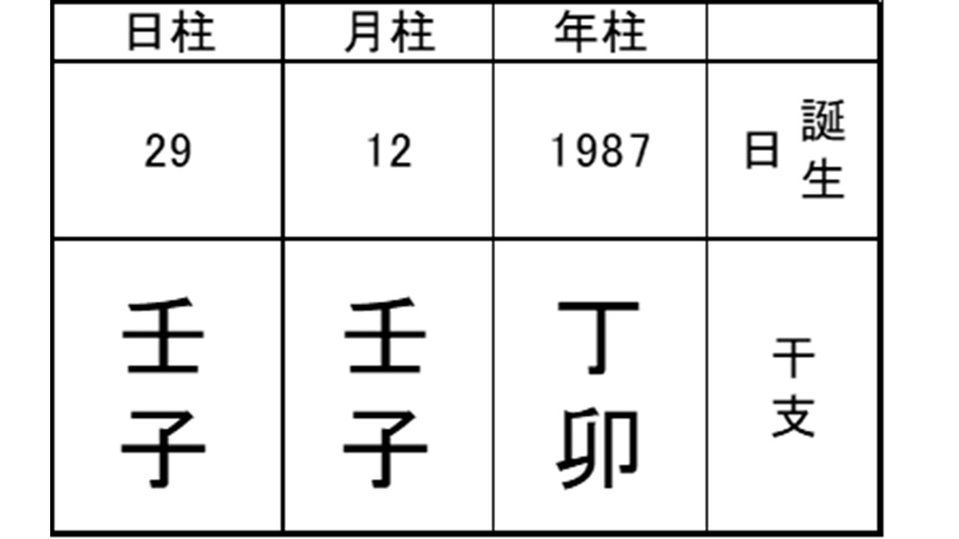

　生月と生日の干支が同じである。専門的には宿命律音（りっちん）というが、この宿命の持ち主の特徴は、

①あるときから、人生が真っ二つに二分されたように、まったく異なった人生を歩む。

②同じ過ちを繰り返してしまう。

という特徴があるのだ。

容疑者には、過去にも犯罪歴があるようだが、まさに②が具現化しているわけだ。そして今回の逃走事件により、かなりの長期間、刑務所生活を強いられることになり、①も悪い意味で具現化してしまうことになる。

　とは言え、同じ干支を生年月日に持つ者が、みんなそうなるわけではない。実際、故星野仙一さんは、この宿命の持ち主だったが、星野さんのように、ひとつのこと（星野さんは野球）に没頭し続ければ、その道で新たな金字塔を打ち立てられるとされている。

　また、丁と壬は干合し、ひとつになろうとするが、丁がひとつに対し、壬がふたつあるため、ふたつの壬がひとつの丁をめぐり、奪い合う関係となっている。これを妬みの合と呼び、妬みをいだいたり、買ったりしやすい。

　さらに子と卯は「礼なき刑」の関係で、他人との争いごとが付きまとう暗示があり、最悪の場合、刑罰に処される憂いがある。

　なお、容疑者と同じような宿命を持って生まれたら、みんなそうなるのかと言えば、決してそうではない。家庭環境や風水環境により、差異が生じるし、もし自分の生きがいを早期に見つけ、それに没頭し続けることができていれば、妬合や刑の凶作用は抑制でき、誘惑という試練があっても乗り越え、試練のあとの大きな恵みを得ることができたであろう。

　願わくば受刑中に、己の宿命を知る機会を得て自戒し、出所後は生きがいを得て、同じ過ちを二度と繰り返すことのない人生を送ってもらいたいものである。

　そうそう、警察署にもひとこと言わせていただこう。今回のような不祥事が二度と起こらぬよう、氣を引き締めていただきたい。

※１五術

　中国五術のことで、四柱推命などで宿命を探る「命」、易占などで人生の方向性を探る「卜」、手相や骨相や風水などで形状から過去・現在・未来を探る「相」、漢方や鍼灸などの中国医術である「医」、太極拳や少林寺拳法など心身を修練する「山」の五つに分類される。

※２向首面

　建物の向きを決定する氣口のある面。戸建ての場合は玄関のある面であることが多いが、マンションのユニットの場合は、バルコニー側が向首面となることが多い。